СТУДИЯ «ЧУДЕСНАЯ МАСТЕРСКАЯ»

М.П.Мазунина,
МАДОУ ЦРР «ДДС №16 «Берёзка»,
воспитатель,
г. Добрянка, Пермский край

Детский сад – первый уровень системы образования, главной целью которой является всестороннее развитие ребенка. Большое значение имеет организация системы дополнительного образования в дошкольном образовательном учреждении, которая способна обеспечить переход от интересов детей к развитию их способностей. Организация платных дополнительных образовательных услуг в дошкольном образовательном учреждении - неотъемлемый компонент социального заказа родителей.
Развитие творческой активности, неразрывно связанное с жизнедеятельностью человека, с осознанием факторов, влияющих, на становление личности, с совершенствованием форм, методов и средств воспитательного воздействия, предусматривает максимальное проявление индивидуальности в процессе преобразовательной деятельности, и это является одной из главных задач федерального государственного образовательного стандарта дошкольного образования.
В Добрянском детском саду №16 в 2020-2021 учебном году оказывалась платная образовательная услуга детям с 4 до 5 лет - студия «Чудесная мастерская».
Ценность и новизна платной услуги состоит в интеграции традиционных и нетрадиционных техник рисования, аппликации, пластилинографии, художественного ручного труда в процессе художественно-эстетического развития ребёнка.
Художественно - эстетическое развитие детей в современной системе воспитания не может быть второстепенным. Изобразительное искусство, бумажная пластика, художественное конструирование – наиболее эмоциональные окрашенные сферы деятельности детей. Работа с различными материалами, в различных художественных техниках расширяет возможности ребенка, развивает воображение, творческие способности.
Это связано с тем, что развитию кисти руки принадлежит важная роль в становлении речи. Чтобы развивался ребенок и его мозг, необходимо тренировать руки. Развитие навыков мелкой моторики важно еще и потому, что вся дальнейшая жизнь ребенка потребует использования точных, координированных движений руки и пальцев, которые необходимы при одевании, рисовании, а также при выполнении множеств разнообразных бытовых действий.
В процессе занятий художественным трудом формируются все психические процессы, развиваются художественно – творческие способности и положительно-эмоциональное восприятие окружающего мира. Нетрадиционные техники изображения, используемые на занятиях, помогают продемонстрировать необычные сочетания материалов и инструментов. Технология их выполнения интересна и доступна как взрослому, так и ребенку. Именно поэтому, нетрадиционные методы очень привлекательны для детей, они открывают большие возможности выражения собственных фантазий, желаний и самовыражению в целом.
Систематические и последовательные занятия дошкольников в студии способствуют раскрытию у воспитанников творческого потенциала, привитию интереса к искусству, развитию познавательных процессов, нравственно-волевых качеств, формированию эстетического вкуса, что является прочным фундаментом в формировании гармонично развитой личности.
Цель студии «Чудесная мастерская»: обогащение художественно-эстетического опыта детей среднего дошкольного возраста.
Задачи:
- развивать у детей изобразительные, художественно-конструктивные способности, творческую индивидуальность, экспериментируя с различными материалами;
- формировать умение выразить свою мысль с помощью образа, рисунка, объемных форм;
- способствовать развитию мелкой моторики;
- развивать психические процессы: произвольное внимание, мышление, зрительное и слуховое восприятие, память, речь детей;
- воспитывать нравственное и эстетическое восприятие окружающего мира.
Занятия в студии «Чудесная мастерская» были организованы в форме игрового взаимодействия «ребенок-взрослый», «ребенок- ребенок».
В игровой деятельности детей среднего дошкольного возраста появляются ролевые взаимодействия. В процессе игры роли могут меняться. Игровые действия начинают выполняться не ради них самих, ради смысла игры, в результате которой получаются удивительной красоты поделки.
Игровые приемы в обучении обеспечивают динамичность процесса обучения, максимально удовлетворяют потребности ребенка в самостоятельности – речевой и поведенческой.
На занятиях в студии применяла методы обучения:
- словесные: рассказ, беседа, чтение художественной литературы, объяснение, пояснение.
- наглядные: показ педагогом, демонстрация, рассматривание.
- практические: самостоятельная продуктивная деятельность детей, экспериментирование.
Учебно-тематическим планом предусмотрено ознакомить детей с различными техниками: объемная аппликация, пластилинография, рисование тычком, кляксография, рисование штрихом.
«Дымковская барышня» - рисование тычком

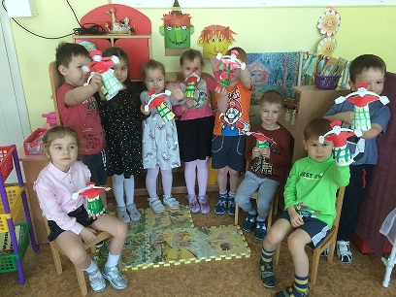
Познакомились с техникой рисования тычком.
Познакомились с внешним видом дымковской барышни.

«Орден Победы» - техника пластилинография

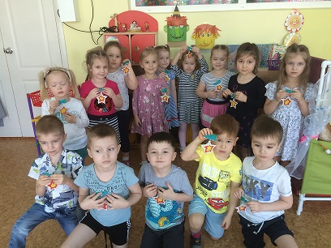
Закрепили умение работать с пластилином, использовали его свойства при раскатывании, сплющивании, разглаживании поверхностей в создаваемых объектах.

«Фартук для мамы» - аппликация из бумаги

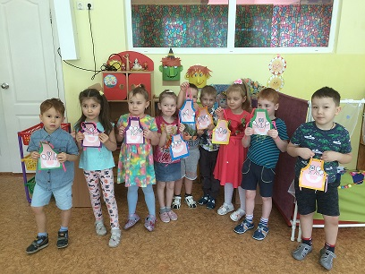

Научились составлять узор из геометрических фигур.
Вырезали форму фартука из квадрата, овал из прямоугольника.

«Девочка весна» - поделка из цветной бумаги

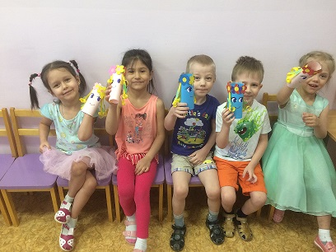
Научились вырезать цветы из цветного картона.
Совершенствовали умение вырезать круг из квадрата.
Формировали чувство композиции и ритма.
Аккуратно пользовались клеем.

«Город в снегу» - нетрадиционная техника наклеивания

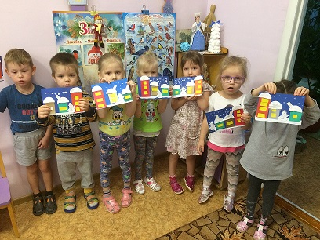
Научились делать короткие прямые надрезы ножницами и
аккуратно вырезать детали заготовки ножницами,
наносить клей на деталь и наклеивать ее на лист.

Развитие творческих способностей не может быть одинаковым у всех детей в силу их индивидуальных способностей, поэтому в студии «Чудесная мастерская» старалась дать каждому ребенку возможность активно, самостоятельно проявить себя и испытать радость творческого создания.
В ходе работы за учебный год дети познакомились с различными техниками, научились различать основные цвета спектра и их оттенки.
Охват детей составлял 39 человек, что составляет 73,5% от всех детей среднего дошкольного возраста.

Список литературы
- Давыдова Д.Н. «Нетрадиционные техники рисования в детском саду. Часть 1».М.,2018г.
- Комарова Т.С. « Детское художественное творчество». М., 2019г.
- Румянцева Е.А. «Необычные поделки из природного материала». М.,2020г.
- Режим доступа https://www.maam.ru/detskijsad/obobschenie-opyta-razvitija-tvorcheskih-sposobnostei-u-detei-4-5-let-cherez-produktivnye-vidy-dejatelnosti.html
- https://www.maam.ru/

